**Reunião 27/05/21**

**Adição de um Widget a um Dashboard**

Foram feitas algumas alterações à forma como é criado um widget num dashboard.

O utilizador deve escolher de um conjunto de templates que são disponibilizados.

Estes templates apresentam informação temporária que irá ser atualizada pelo processo ETL, sendo que apenas os campos “function” e “name” são mantidos do template.

Os templates são armazenados no seu próprio índice no ElasticSearch.

O campo “function” é utilizado para associar o tipo do widget à sua função do ETL.

O utilizador deve também fornecer credenciais, definições de tempo, e, quando necessário, alguns parâmetros extra, como por exemplo um projeto específico, para que o ETL e o scheduler possam ser executados de forma correta.

Assim que um widget é criado, é também criado um job através do módulo etl-scheduler.

Este job é mantido na memória da aplicação, mais especificamente num mapa que associa o ID do widget ao seu job do scheduler para que mais tarde seja possível alterar a cadência do mesmo ou pará-lo completamente.

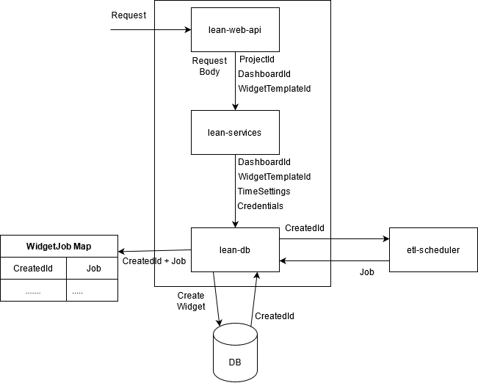

Surgiram algumas dúvidas quanto ao armazenamento dos jobs num mapa:

* Quando a aplicação é reiniciada a informação deste mapa é apagada. De que formas poderíamos armazenar esta informação? Guardar num ficheiro? Ou recriar o mapa cada vez que a aplicação inicia através dos widgets presentes em base de dados?

**Estrutura do Widget**

O widget contém informação sobre a cadência, função do ETL a ser executada e credenciais necessárias para o acesso às API necessárias.

"_index": "etl-widgets",

                "_type": "_doc",

                "_id": "lq0-pHkBawRrk9AESr16",

                "_source": {

                    "name": "Squash test results pie chart",

                    "function": "postSquashTestsPieChart",

                    "source": "Squash",

                    "params": [],

                    "updateTime": {

                        "seconds": "",

                        "minutes": "*/1",

                        "hours": "*",

                        "dayOfMonth": "*",

                        "month": "*",

                        "dayOfWeek": "*"

                    },

                    "credentials": {

                        "username": "guest_tpl",

                        "password": "password",

                        "APIPath": "demo.squashtest.org"

                    },

                    "data": […]

O campo updateTime contém a informação necessária para configurar a cadência do Job criado. Este apresenta um campo para segundos, minutos, horas, dia do mês, mês e dia da semana.

Os campos function e params servem para a identificação da chamada do ETL a ser chamada. O campo function identifica unicamente a função a ser chamada, este é utilizado para obter a função a chamar, fazendo um “get” ao mapa WidgetMap que utiliza a string “function” como key e a função do ETL como value. O campo params contém informação que pode ser necessária para uma chamada correta à função do ETL, como por exemplo um projeto em específico.

O campo credentials contém informação para a chamada à API da fonte de informação pretendida.

Caso a fonte seja JIRA ou Azure contém informação relativa ao email e token, bem como o path do projeto em questão e a versão da API a utilizar.

Se for o Squash contém informação relativa ao username, password e path.

**Scheduler**

O scheduler recebe o Id de um widget e acede à base de dados para obter a informação desse widget que é necessária para criar um job.

O job limita-se a obter a função a chamar de acordo com o mapa WidgetMap e consoante o tamanho do array de params presente no Widget, executa a função com os parâmetros necessários. Caso o array params esteja vazio é apenas passado o Id do widget a atualizar e as credenciais para o ETL, sendo este processo repetido a cada intervalo de tempo predefinido.

Caso seja necessário alterar as informações de cadência deve ser chamada a função do scheduler *reSchedule* que recebe o novo intervalo de tempo e o job a alterar, sendo que esta informação deve mais tarde ficar armazenada no widget.

Para alterar as credenciais deve ser atualizada a informação do widget e depois criado um novo job, sendo que o scheduler teria de fazer uma chamada à DB para que a informação do widget presente em memória para o job seja também atualizada. Isto não é necessário para as definições temporais visto que existe uma função que permita alterar diretamente no job a cadência.

**Autenticação e Tokens**

Numa fase inicial, começámos apenas por suportar operações de criação de utilizadores, login e logout para utilizadores locais. Num futuro próximo, e depois de esclarecidas algumas questões sobre tokens e credenciais, começaremos a implementação do módulo Authization.

Surgiu a seguinte questão no que toca às credenciais da aplicação:

* A picture containing timeline

  Description automatically generatedOnde são guardadas as credenciais? Junto de um dado projeto ou de cada utilizador:

Guardar junto do projeto seria benéfico. Só seriam utilizados um par de credenciais (seriam sempre as do manager do projeto). As credenciais seriam inseridas pelo manager.

Guardar as credenciais junto de cada user (cada user teria as suas credencias) iria possivelmente causar mais informação a ser armazenada na db e a ser gerida pela aplicação.